Nasza szkoła – Szkoła Promująca Zdrowie
Od stycznia 2014 r. nasza szkoła realizuje program profilaktyczny „Szkoła promująca zalecenia Europejskiego Kodeksu Walki z Rakiem”, którego organizatorem jest Świętokrzyskie Centrum Onkologii w Kielcach.
Ponieważ w kwietniu obchodzimy Światowe Dni Zdrowia rozpoczęliśmy „Tydzień bez stresu” od 7 IV do 11 IV 2014 r.
Kodeks walki z rakiem
Szkoła Promująca Zalecenia Europejskiego Kodeksu Walki z Rakiem
http://www.kodekswalkizrakiem.pl
http://www.nfz-szczecin.pl/11_zasad_europejskiego_kodeksu_walki_z_rakiem.htm

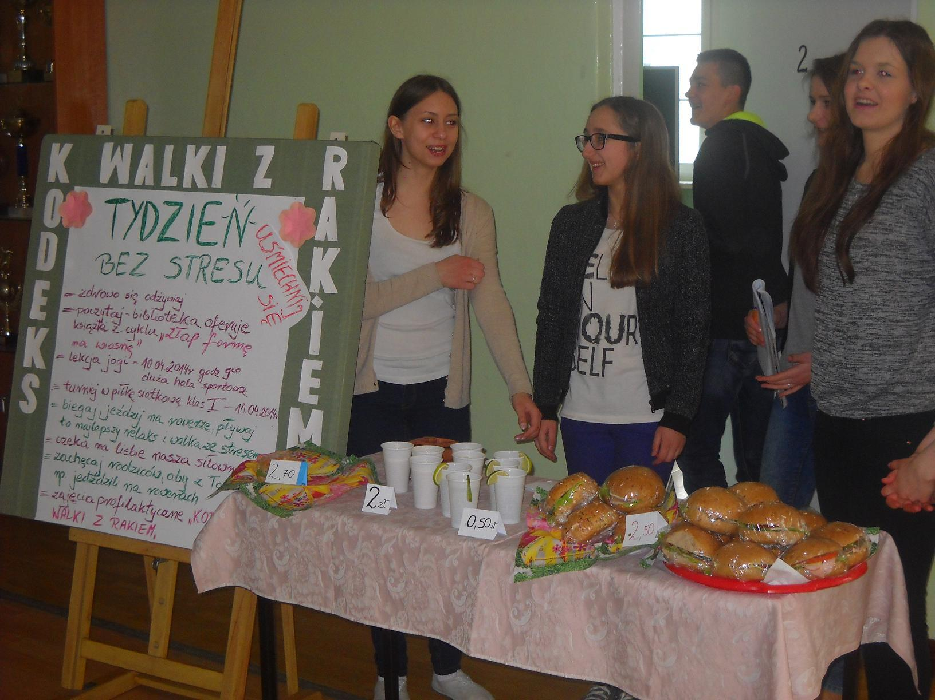

Chcąc zachęcić młodzież i nauczycieli do zdrowego stylu życia biblioteka szkolna oferuje książki z cyklu „Złap formę na wiosnę”, odbywają się zajęcia profilaktyczne „Europejski Kodeks Walki z Rakiem” przeprowadzone przez pedagoga szkolnego oraz lekcje z takich przedmiotów jak: chemia, fizyka, biologia, religia, EDB, j. angielski, j. francuski, j. niemiecki gdzie nauczyciele omawiają wybrane elementy Kodeksu Walki z Rakiem. Nauczyciele wychowania fizycznego zorganizowali naukę relaksujących ćwiczeń jogi dal młodzieży oraz Turniej piłki siatkowej dziewcząt klas I. Zachęcamy do korzystania z naszej szklonej siłowni oraz po lekcjach do uprawiania sportu
z rodzicami, co jest najlepszą formą relaksu i minimalizowania sytuacji stresogennych. Dnia 10.04.2014 r. młodzież ze Szkolnego Mini przedsiębiorstwa sprzedawała zdrową żywność, a dziennikarze z gazetki szkolnej umieścili informację na temat „ Kodeksu Walki z Rakiem”
w kwietniowym numerze pisma.
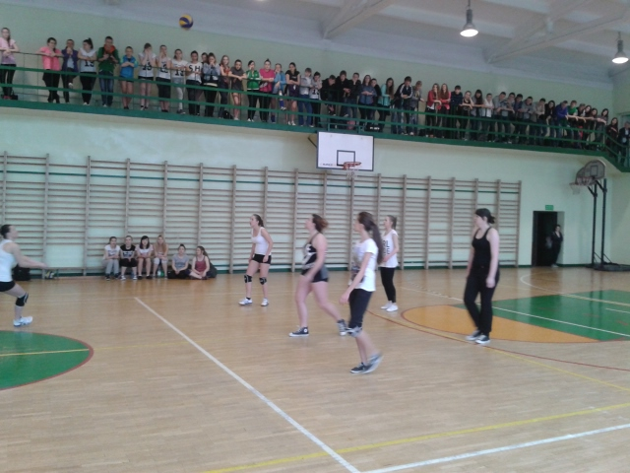

11 zasad Europejskiego Kodeksu Walki z Rakiem
- Nie pal; jeśli już palisz, przestań. Jeśli nie potrafisz przestać, nie pal przy niepalących.
- Wystrzegaj się otyłości
- Bądź codziennie aktywny ruchowo, uprawiaj ćwiczenia fizyczne.
- Spożywaj więcej różnych warzyw i owoców: jedz co najmniej 5 porcji dziennie. Ogranicz spożycie produktów zawierających tłuszcze zwierzęce.
- Jeśli pijesz alkohol - piwo, wino lub alkohole wysokoprocentowe - ogranicz jego spożycie: mężczyźni do dwóch porcji dziennie, kobiety do jednej porcji dziennie.
- Unikaj nadmiernej ekspozycji na promienie słoneczne. Szczególnie chroń dzieci i młodzież. Osoby mające skłonność do oparzeń słonecznych powinny przez całe życie stosować środki chroniące przed słońcem.
- Przestrzegaj ściśle przepisów dotyczących ochrony przed narażeniem na znane substancje rakotwórcze. Stosuj się zawsze do instrukcji postępowania z substancjami rakotwórczymi. Przestrzegaj zaleceń krajowych ośrodków ochrony radiologicznej.
- Bierz udział w programach szczepień ochronnych, przede wszystkim przeciwko wirusowi zapalenia wątroby typu B.
- Kobiety po 25. roku życia powinny uczestniczyć w badaniach przesiewowych w kierunku raka szyjki macicy.
- Kobiety powyżej 50. roku życia powinny uczestniczyć w badaniach przesiewowych
w kierunku raka piersi.
- Kobiety i mężczyźni po 50. roku życia powinni uczestniczyć w badaniach przesiewowych w kierunku raka jelita grubego

